Image Processing Homework #2

Name:**趙奕雲**(609415226)

Data due:2020/11/16

Data handed in:2020/11/16

Technical description:

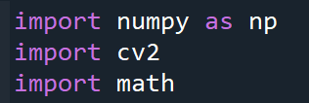

Opencv: 用於圖片基本讀寫與顯示

numpy: 陣列操作

math:影像處理的公式計算



設定圖片名稱和high boost參數

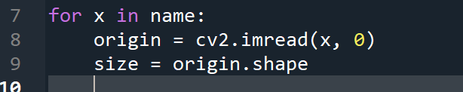

做迴圈把原始圖以灰階的方式讀進來

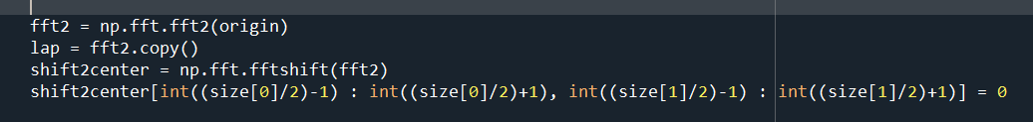

將原圖做傅立葉轉換及將得到的頻譜中心化，即將低頻訊號移置中心。

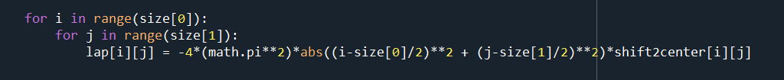

將中心化的頻譜做拉普拉絲轉換(在頻域)

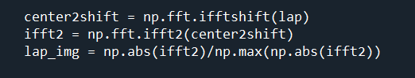

做逆中心化，並進行傅立葉逆轉。

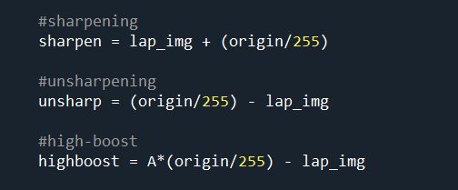

做一到三題:1.原圖與特徵圖相加2.原圖與特徵圖相減3.原圖乘A倍後減去特徵圖。

Experimental results:

|  |  |  |
| --- | --- | --- |
| 原圖: |  |  |
| Laplacian operator |  |  |
| unsharp masking |  |  |
| high-boost filtering |  |  |

Discussions:

對於頻域的轉換且用到傅立葉感覺有點複雜，一開始拉普拉斯我是直接建一個矩陣和原圖相乘[[0,-1,0],[-1,4,-1],[0,-1,0]，過程中有試過一維跟二維得拉普拉絲矩陣，一維周圍有很多奇怪的邊緣線條，二維細節更加明顯也相對醜很多。但和朋友討論後發現我做的並不正確，求出來的圖形只是近似於正確答案，從空間域轉到頻域後發現圖片才正確。

第二題非銳化濾波一開始看公式看得頭昏眼花，上網查後了解到用原圖做正規化減去拉普拉絲的遮罩，可將雜訊不被放大。

最後一題是high-boost filtering將原圖以倍數相乘，使高頻部份更加的高頻，最後在減去特徵圖，對於抑制雜訊的功能有更好的改良。

References and Appendix:

https://www.itread01.com/content/1546988055.html

https://www.itread01.com/content/1548455257.html

https://www.itread01.com/content/1547200686.html